四川省医保信息平台药品和医用耗材招采管理子系统操作指引

2024年8月

目录
第一章 使用须知 3
第二章 登录与退出系统 4
2.1 用户登录与退出 4
第三章 注射剂确认 6
3.1 注射剂确认 6

第一章 使用须知
该产品用户手册包含了您在使用药品和医用耗材招采管理系统时所需了解的信息。手册中所出现的用户名称及相关数据均为系统测试数据，在本系统正式使用前将予以清除。
请对照列表检查您的操作系统是否符合下面的基本要求：
序号 | 硬件或软件 | 客户端最低配置
1 | CPU | 1.70GHz
2 | 内存 | 2GB
3 | 展示器 | 1024*768/256色分辨率
4 | 网络 | 1M带宽
5 | 浏览器 | 谷歌、360 极速浏览器、搜狗极速浏览器

第二章 登录与退出系统

2.1 用户登录与退出
- 登录
操作步骤：在浏览器中输入平台网址(https://ggfw.scyb.org.cn/hsa-local-prod/web/hallEnter/#/Index)，进入四川医保公共服务平台，如图2-1-1所示。输入账号密码后点击【登陆】按钮，进入系统，点击【招采企业服务】如图2-1-2所示，点击耗材招标管理，进入耗材基础库子系统如图2-1-3所示。
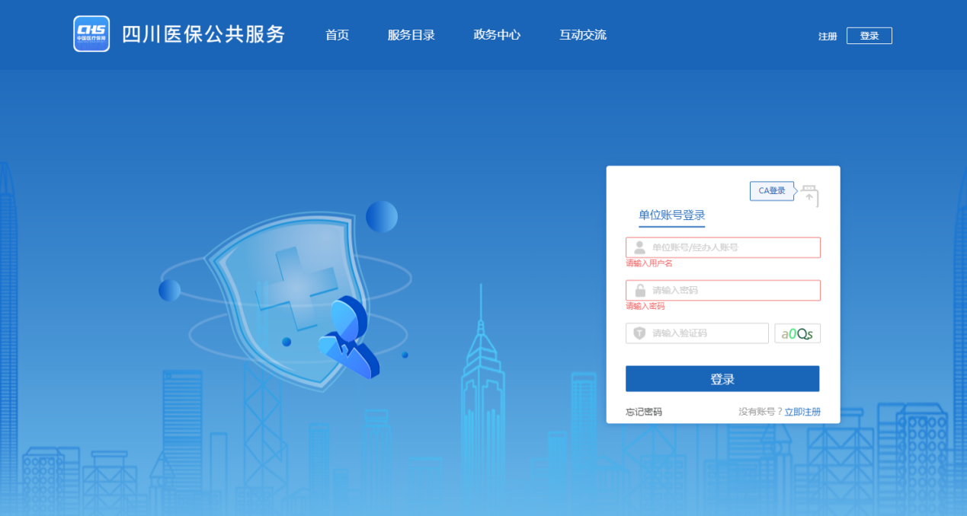
图2-1-1
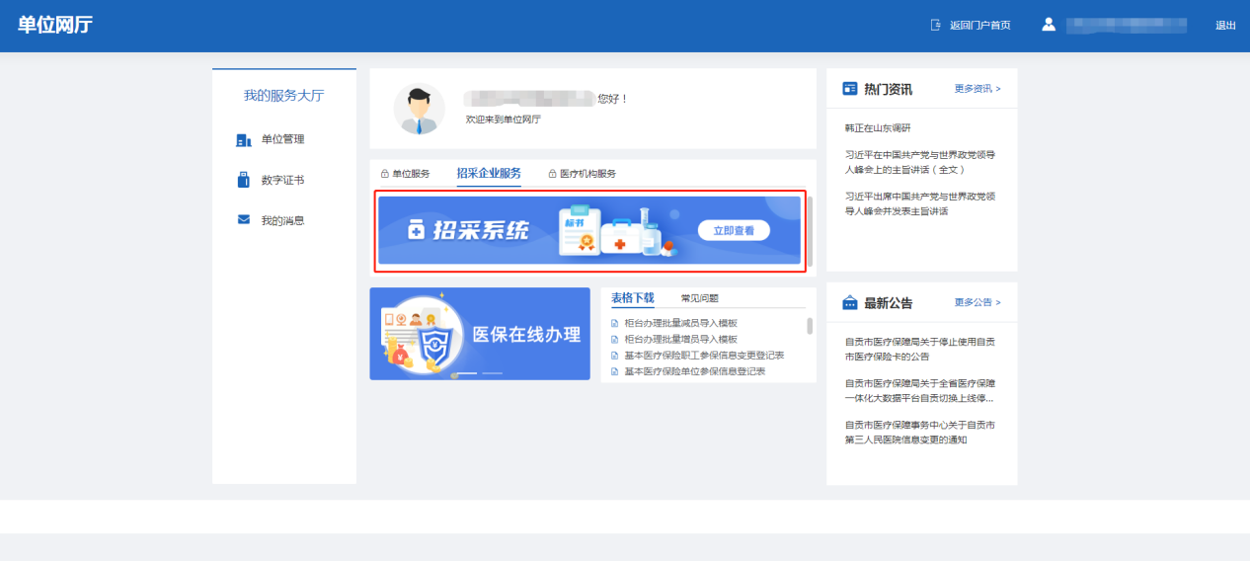
图2-1-2
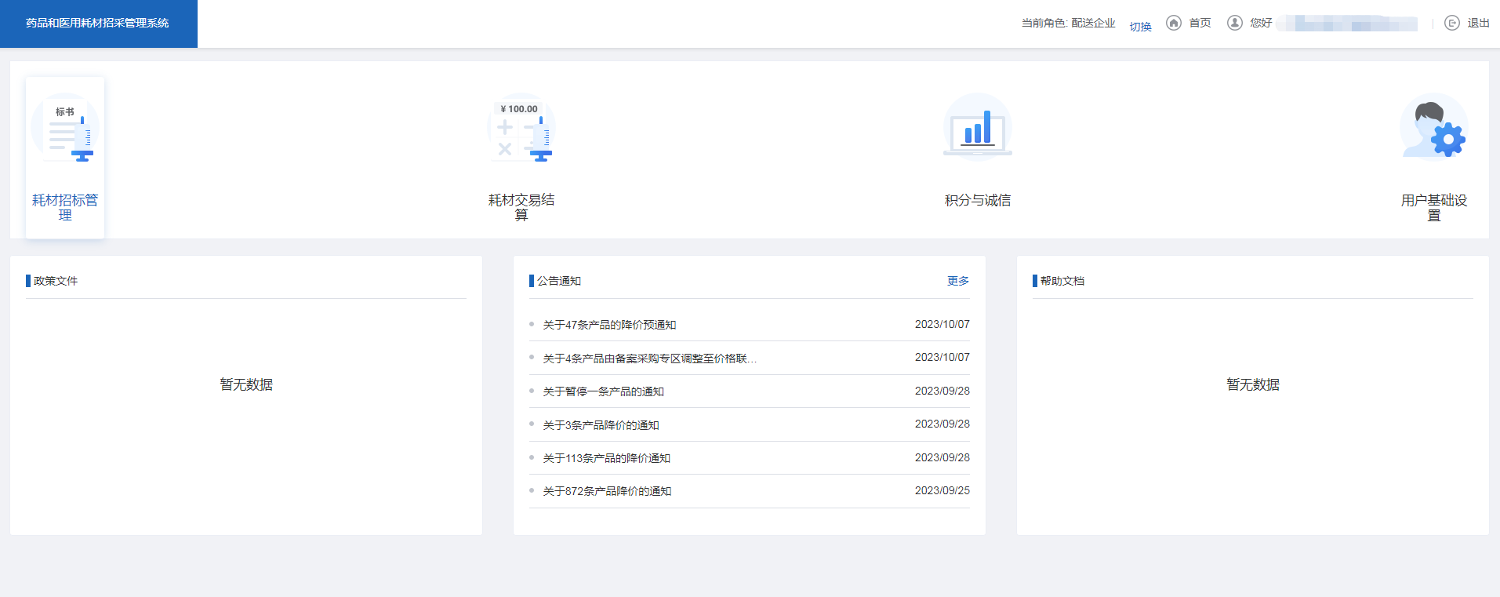
图2-1-3
- 退出
操作步骤：点击图2-1-3页面右上角的【退出】按钮，退出系统。

第三章 注射剂确认

3.1 注射剂确认
操作步骤：【招标管理】-【产品管理】-【注射剂确认】-【查看】-【确认】-【上报】。
